20.01.2020
Årsrapport for Aurskog-Høland Friidrettslag
sesongen 2019

Dette er en oppsummering av de aktivitetene og arrangementene AHF har gjennomført i sesongen 2019. Det vil også ligge ved beskrivelser av ulike tiltak som er gjort for å bedre anleggskvalitet og klima rundt klubben. I rapporten prøver vi å illustrere aktiviteter og annet med bilder, og der det ikke ligger ved bilder vil disse ligge i det skybaserte arkivet til klubben.
Oppsummering.
Aurskog-Høland friidrettslag har i sesongen 2019 hatt en svært positiv utvikling både i form av gode prestasjoner og en økning i antallet aktive medlemmer.
Det har skjedd mye både på og utenfor banen 2019. Vi har holdt liv i de arrangementene vi føler har vært populære fra tidligere år, og vi har i tillegg turt å satse på nye arrangementer på bekostning av arrangementer som kanskje ikke har hatt den oppslutningen i deltakere vi har ønsket. Der må jeg si vi har gjort gode prioriteringer. Foodman Challenge ble arrangert i stede for Elgheia opp. Veldig populært arrangement med gode tilbakemeldinger. Det samme gjelder det nyopprettede arrangementet for utviklingshemmede, Bjørkelekene. Snakk om idrettsglede. Jeg er stolt av hva AHF har fått til når det kommer til Bjørkelekene. Vi klarte å samle nok midler gjennom gode samarbeid for å tilby et arrangement til de utviklingshemmede i kommunen + Rømskog. Alt i alt vil jeg si vi har klart å danne et arrangementsgrunnlag verdt å bygge videre på i klubben. Jeg tror også potensialet for de ulike arrangementene er stort.
Rekrutteringen fortsetter. Med det nye medlemssystemet vårt, Rubic, har vi kontroll på inn og utmeldinger i klubben, og i løpet av tiden som går får vi en mer og mer vasket medlemsliste. Den kontrollen er god å ha. Svært enkelt for fremtidige ledere å holde oversikt over medlemmer og fakturering av medlemskap.
Vi har stor tro på det vi driver med, og med lignende innsats som det vi har hatt de to siste årene jeg har vært leder tror jeg vi kan ta enda et steg videre. Nå som engasjementet i og rundt klubben har tatt se opp er det bare et tidsspørsmål før vi er den mest attraktive klubben i kommunen.
Jeg vil benytte anledningen til å takke styret for fint samarbeid i 2019, og spesielt takk til Simen Vestreng som har tatt på seg ansvaret med økonomien. Det har spart klubben for nærmere 50 000kr.
Det samme vil jeg gjøre til dugnadsgjengen v/Finn Løkeberg som alltid er villig til å forbedre og vedlikeholde baneanlegget vårt.
Kjør 2020!
23. Januar, 2019
Daglig leder, Even H. Oppegaard

Hovedmål:
AHF skal tilrettelegge og tilby gode friidrettsaktiviteter for alle i Aurskog-Høland kommune.
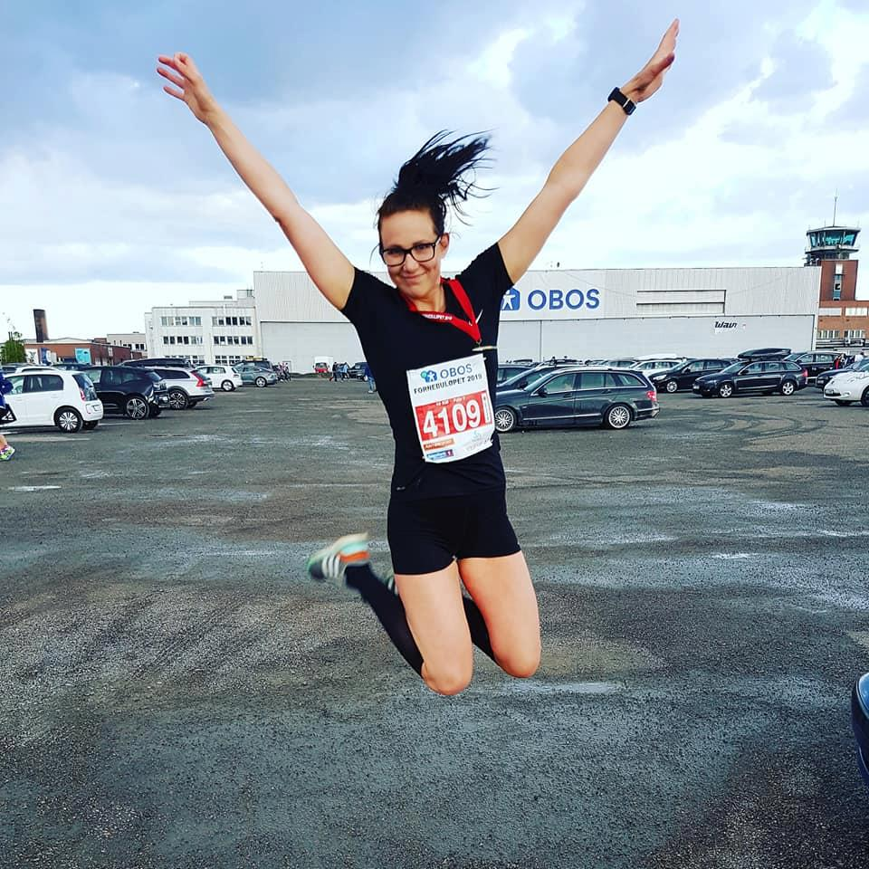
Våre medlemmer, trenere og samarbeidspartnere er våre aller viktigste ressurser sammen med det flotte baneanlegget vårt. Så vi rekker ut en hånd til alle som ønsker å ha noe med friidrett å gjøre. I AHF er dere velkomne.
Styret og styrearbeid:
Det er blitt holdt 7 ordinære styremøter i løpet av sesongen. Utover dette har vi vedlikeholdt og brukt den interne kommunikasjonsplattformen til å oppdatere hverandre med nødvendig informasjon.
Styreleder: Carl Fredrik Havnås
Styremedlem og daglig leder: Even Høgenes Oppegaard
Økonomiansvarlig: Simen Fjuk Vestreng
Styremedlem: Hanne Bakken Lund
Styremedlem: Bjørnar Tollefsen
Styremedlem: Finn Løkeberg
Styremedlem: Rune Førisdahl

Årsrapport AHF – barna

Generelle treninger

Oppmøte
Oppmøtet har variert svært mye. I starten av året var det svært få (mellom 4-8 stk) på torsdager i motsetning til mandager da det kom svært mange (mellom 10-20 stk). Derimot ble det en endring rundt sommer/høst hvor det ble en stor økning på torsdager imens mandagene har holdt det samme nivået. Utøverantallet på mandager nå er rundt 9-10 imens torsdager gikk litt ned til rundt antall 10-13. Oppmøtetid til utøverne har ikke vært spesielt imponerende og har måtte starte treningene senere enn satt tid ved flere anledninger.

Utstyr
Kortet (eller koden) til hallen på barneskolen har dessverre ikke fungert, noe som gjør at vi må belage oss på at det er andre idretter i hallen i våre treningstimer. Vi har nå fått kjøpt inn nytt utstyr, noe som kommer godt med i treningene, og gjør det mulig å få mer variasjon.

Motivasjon
Ellers er vi godt fornøyd med utviklingen på treningene, og ser en god progresjon hos barna. De er ivrige på treninger, og vi føler at de hører godt etter på det vi sier, selv om vi i mange tilfeller må gjenta beskjeder.

Friidrettsskolen 2019
Friidrettsskolen gikk meget bra, godt oppmøte med barn og trenere. Med tanke på forventet påmeldte ble det ikke så mange utøvere som antatt, men det ble fortsatt en vellykket skole. Det var rundt 45-48 unger. Grunner til den manglende påmeldingen kan trolig være andre fritidstilbud som for eksempel fotballskole. Godt organisert, med få problemer underveis. Vi hadde omtrent 8 trenere gjennom hele uka, noe som var et godt antall for å holde kontrollen. Vi hadde også svært få som ikke møtte opp som avtalt og fikk gode tilbakemeldinger fra foreldre og foresatte underveis.
Vedlagt er link til dagsprogrammet vi benyttet under friidrettsskolen:
dagsprogram for friidrettsskole 2019
Nedenfor er det vedlagt noen bilder fra årets friidrettsskole, hvor vi blant annet fikk besøk av brannbilen fra den lokale brannstasjonen.

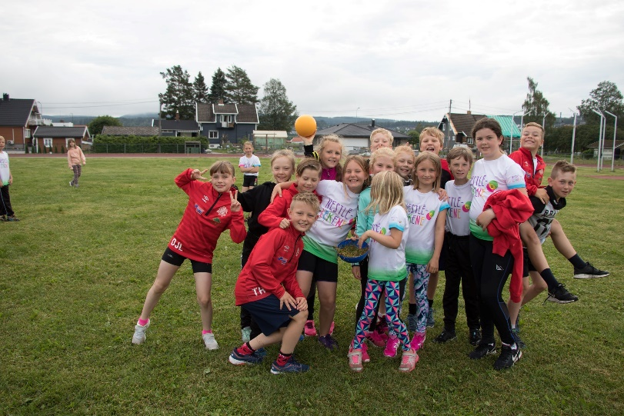
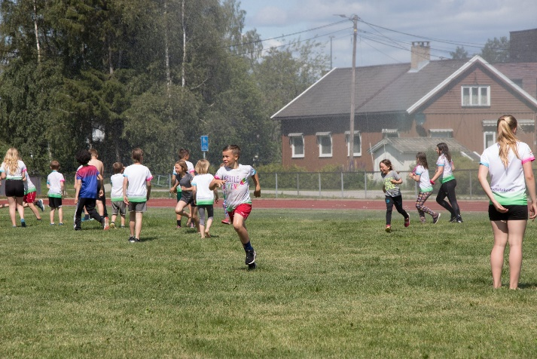

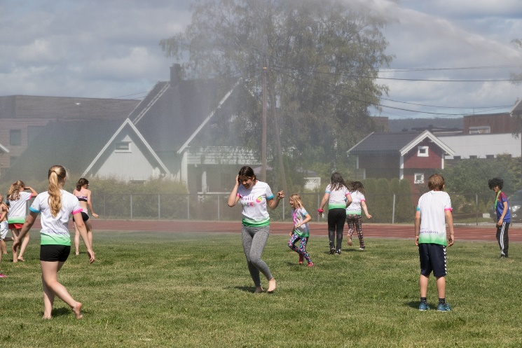
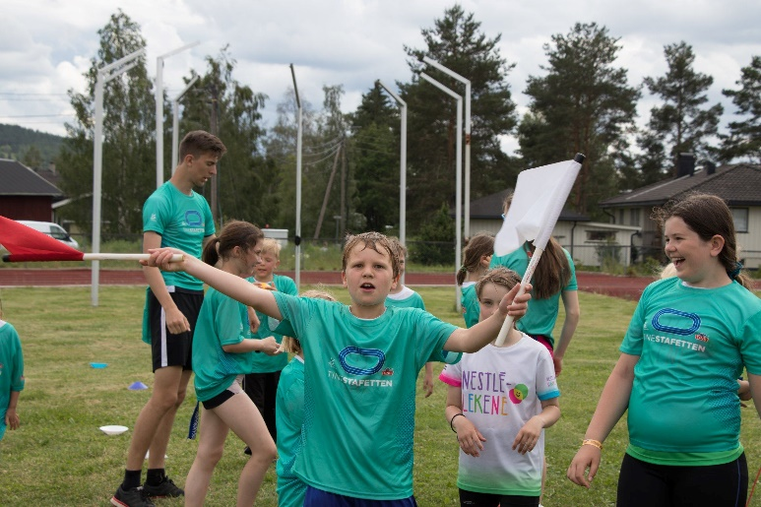

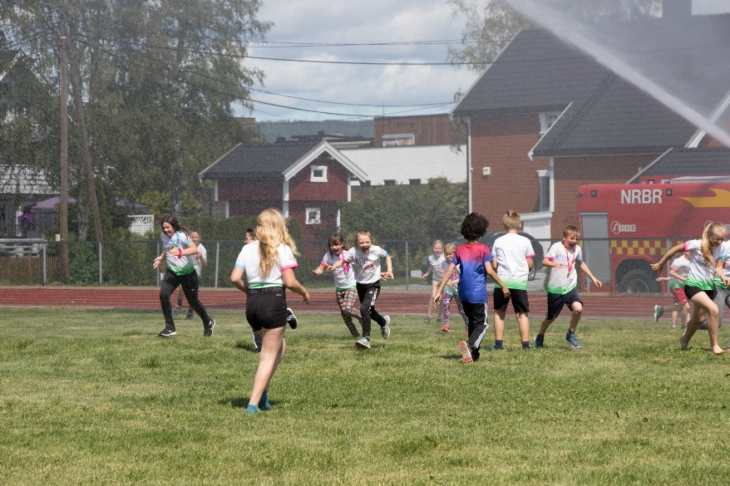

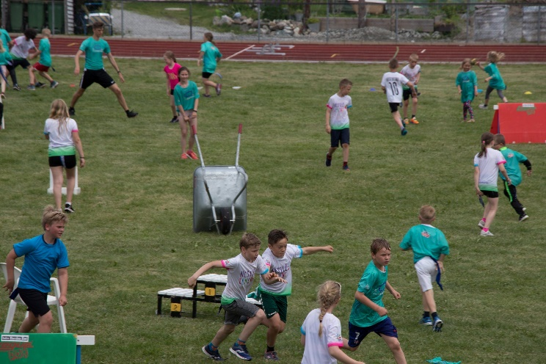

Terrengkarusellen for barn 2019
Terrengløpskarusellen for barn 2019 ble arrangert med første løp på Hemnes på bygdetunnet 2 mai. Der stilte 53 glade barn til start. De neste løpene ble arrangert 6, 13, 22 og avslutning 27 mai på Eidsverket i forbindelse med Eksismoaløpet. Vi gjennomførte karusellen på de samme stedene som tidligere år. Deltagelsen noe mindre enn i fjor, noe som kan skyldes at været var veldig ustabilt. Aurskog stilte 27 barn opp i snøværet, Løken 23 barn, Setskog 24 barn og siste på Eidsverket med premieutdeling og is til 45 glade barn. Tilsammen deltok ca 100 barn på karusellen. Vi var ikke like heldige med været i år, men barna løp og koste seg med frukt og saft etter hvert løp. Trenerne for AHF-barna Julie, Solveig og Johannes var med å arrangere karusellen og løp sammen med barna.

Hanne Bakken Lund / AHF

Tirsdagstreninga 2019

Tirsdagstreninga HAR i år hatt veldig bra frammøte. I tillegg til den faste gruppa med spreke mosjonister har vi fått med ivrige løpere alle aldere. Det er fint å se at unge aktive løpere også er med, dette setter en ekstra giv til treninga. Vi har hatt trening hver tirsdag hele året, og det har stort sett møtt opp mellom 10-18 hver gang . Det meste var 22 på 1 trening. Totalt har 53 forskjellige hvert innom treninga vår.

Vi kjører ulike intervaller hver tirsdag, men vil i fremtiden se muligheten for å dele opp treninga slik at en gruppe jogger rolig langtur. Da møtes vi før og etter trening som en felles gjeng. Dette kan vi se på muligheten for i 2020.

5 på topp frammøter i 2019
Mette Fjuk 41 ganger
Jostein Lunner 38 ----
Bjørnar Tollefsen 36 ----
Mette Malnes 33 ---
Mona Andersen 31 ----

Vi fortsetter treninga på tirsdager 18.30
Takk for frammøte i året som har gått, og god trening i 2020. Tvi Tvi.
Finn Løkeberg / trener

Medlemssystem og utvikling i medlemstall:
Sesongen 2019 har vi stort sett hatt stigning i antall medlemmer, og i systemet per 20.01.2020 teller vi 262 medlemmer. Etter at AHF inngikk en avtale med Rubic AS hvor alle medlemmer blir forvaltet i deres system har vi hatt god kontroll på betalende medlemmer, inaktive medlemmer og støttemedlemmer. Systemet har gitt oss en mye lettere hverdag når det kommer til fakturering av medlemskontingenter og status på de forskjellige medlemmene.
Vi starter i 2020 arbeidet med å gruppere alle medlemmer slik at det blir lettere å ta kontakt for de ulike gruppelederne.

Årsrapport dugnadskomité
En oversikt hva vi har arbeidet med i år:
8/1 - Satt opp reklameskilter.
24/4 - Rydda søppel på og utenfor banen, slodda og ordnet kulegropa.
25/4 - Vårrengjøring på klubbhuset, sopt og ordnet ute
9/5 - Satt opp reklameskilter, malt hindrer og tidtagertrapp
16/5 - Maling av terrasser, snekret ny pall ved porten syd for lagret.
22/5 - Begynte å snekre på tribune for rullestoler. Maling av terrasser, klipping av gress på utsiden av banen
29/5 - Snekret HC-tribune. Beiset tribuner.
5/6 - Snekret HC-tribune
12/6 - Snekret HC-tribune
20/6 - Vaska klubbhus, ryddet søppel sopt ved klubbhuset.
28/6 - Vaska klubbhuset, ryddet søppel, klippet gress rundt banen
10/7 - Ryddet søppel sopt
22/7 - Slo høy med ryddesag syd for banen
24/7 - Raka høy, ordna lengdegroper og klippet gress
26/7 - Snekret seierspall for rullestoler
31/7 - Snekret seierspall for HC
7/8 - Luka gress ved gjerdet. Ordnet flagg til seierspall HC.
14/8 - Monterte opp markise over lagerport, gitt som gave.
25/8 - Rydda tømt søppel på Spillhaug. Vaska klubbhuset
29/8 – Montert armlener HC-klosett, og overgangslister for rullestoler
4/9 - Vaska klubbhuset tømt søppel
11/9 - Ryddet og luking klargjøring for legging av ferdigplen ved nordresving
13/9 - Legging av ferdigplen kl. 08 til 18 forsterket mannskap
14/9 - Vanna ferdigplen
15/9 - Vanna plen
16/9 - Vanna plen
17/9 - Vanna plen
18/9 - Vanna plen. Rydda søppel
20/9 - Vanna plen. Vasking av klubbhuset
21/9 - Vanna plen
22/9 - Vanna plen
23/9 - Vanna plen
25/9 - Var hos Høland Bygg og lagde vannbrett og monterte opp over markisa over porten. Monterte kontakt for strøm til kommer ute.
30/9 - Ordnet strømbryter til markisa
2/10 - Hjalp til med filmopptak og kokte kaffe for TV.2
3/10 - Ryddet etter filmopptak.
9/10 - Flytta vekta inn i gangen, skifta lyspærer ute . Vaska klubbhuset
23/10 - Slått gress langs gjerde med ryddesag. Lagt til tørk materialer til vindskyer for bruk til våren
30/10 - Lånt løvblåsere og blåst rein banen, med meget bra resultat. Ønsker oss en sånn til våren.

Hilsen fra Kjell Erik Bernhus, Sven Olberg, Øyvind Olsen og Finn Løkeberg

Arrangementer i regi av Aurskog-Høland Friidrettslag:

Holmenkollstafetten 2019:
2019-versjonen av YT Holmenkollstafetten ble arrangert Lørdag 11. Mai. AHF stilte med 2 lag (som i fjor) som begge sparket godt fra seg. Ett lag i klassen«F2 Menn senior» og ett veteranlag i klassen «A4 andre lag 55+». De aller fleste løperne samlet seg på Bislett stadion i forkant av konkurransen for sosialt samvær og lagfotografering. Dessverre var det for mange av veteranene som møtte direkte opp på sin etappe til at de tok bilde. Det må være et mål for 2020 å få bilde av begge lag.
Seniorgutta løp inn til tiden 57:39 og slår dermed fjorårets tid (58:25). Vi forbedrer oss for hvert år. Knappe 3,5 minutter opp til 1.plass i klassen menn senior.
Veteranene løp inn til tiden 1:16:50. Bra løpt alle sammen og takk for oppmøte
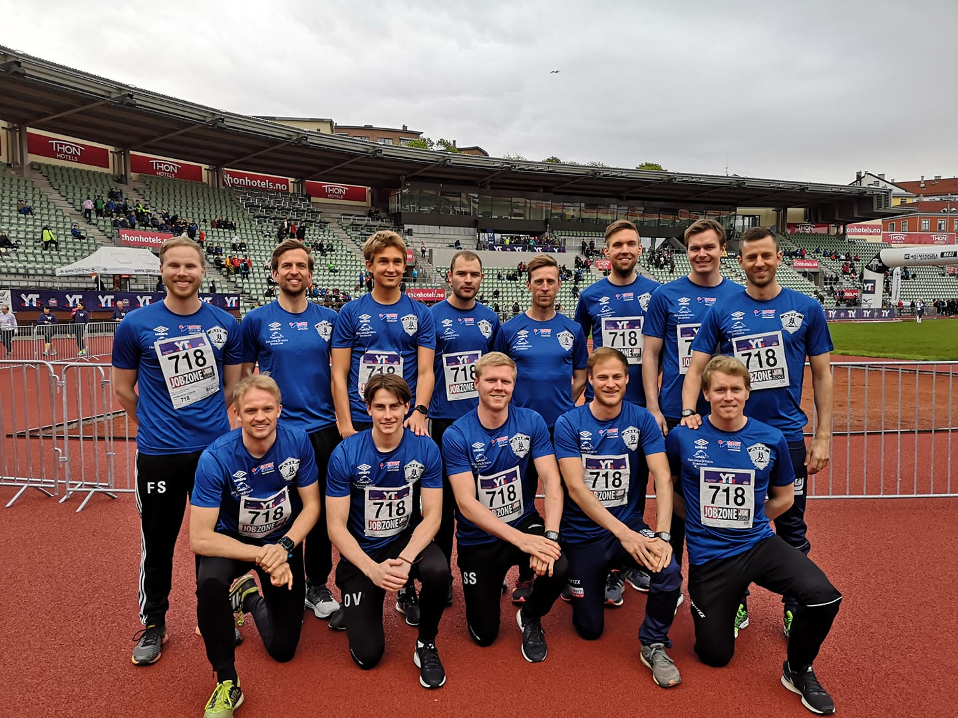
Laget i «F2 Menn senior»: Jonas Amundsen (ikke tilstede), Fredrik Sie Skogstad, Andres Gulliksrud, Markus Høgne, Henrik Nilsson, Glenn Røisgaard, Magnus Salberg, Simen Fjuk Vestreng, Magne Lund Hansen, Even Høgenes Oppegaard, Ola Vestreng Stian Skjeggenes, Ola Kristoffer Tosterud og Andreas Andersen Sauge
Laget i «A4 Andre lag 55+»: Arne Langseth, Ivar Egeberg, Carl Fredrik Havnås, Erlend Råheim, Jostein Lunner, Leif Arne Lundhagen, Asbjørn Oppegaard, Bjørnar Tollefsen, Mona Andersen, Per Kolstad, Gine Halvorsrud, Finn Løkeberg, Mette Fjuk, Mette Malnes og Martin Oppegaard.

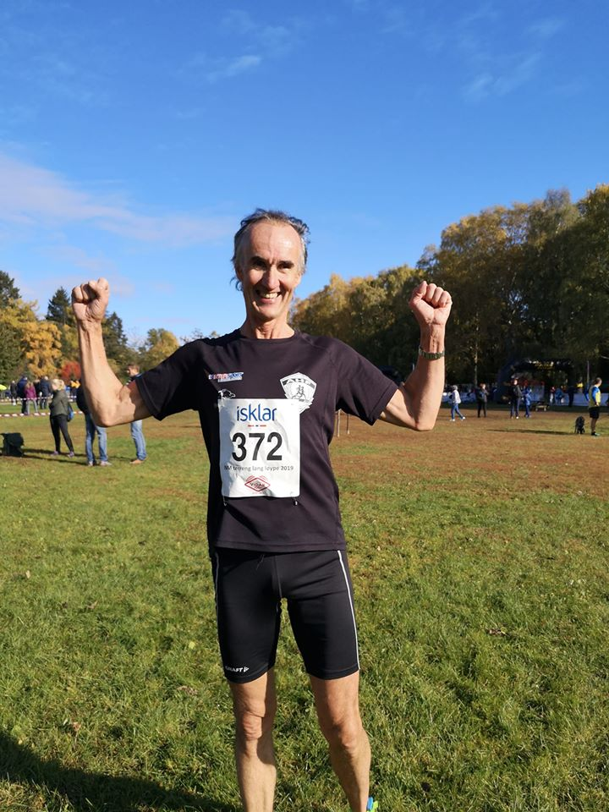
NM-Terrengløp lang løype 2019
NM terrengløp 2019 ble arrangert i nydelige omgivelser i Frognerparken, Oslo. Aurskog-Høland Friidrettslag stilte til start med over 10 deltakere i ulike klasser. Og det skulle vise seg å bli en festdag for klubben vår. Vi reiste tilbake med hele 3 medaljer hvorav 2 var av gull og 1 sølv. Et folkehav var møtt opp for å heie frem løperne i Frognerparken denne solskinnsdagen i Oktober.
Deltakere for AHF var følgende:
Asbjørn Oppegaard – Vinner M60-64
Vidar Myrvold – Vinner M70-74
Glenn Røisgaard – Sølv M35-39
Marie Holtet Dæhlen – nr 13 K Junior
Mette Fjuk – nr 5 K55-59
Per Kolstad – nr 8 M55-59
Jostein Lunner – nr9 M55-59
Finn Løkeberg – nr7 M70-74
Mette Malnes - DNF
Even Oppegaard – nr 50 M Senior

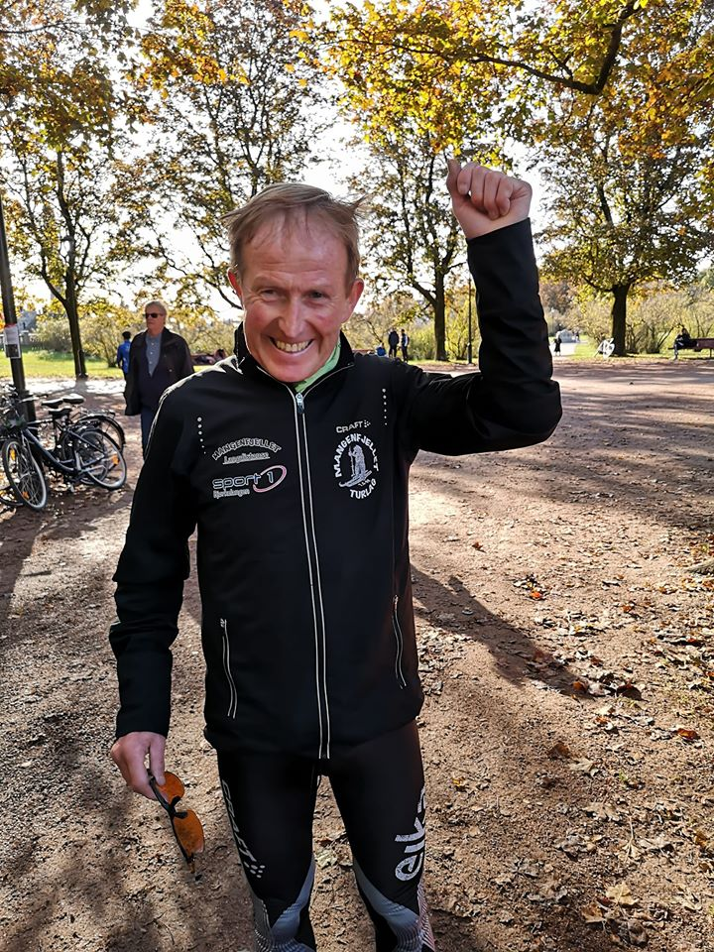
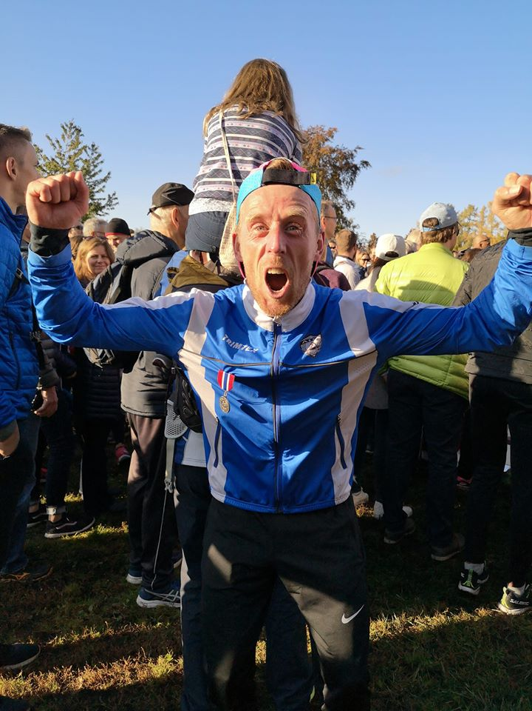

TINE-stafetten 2019:
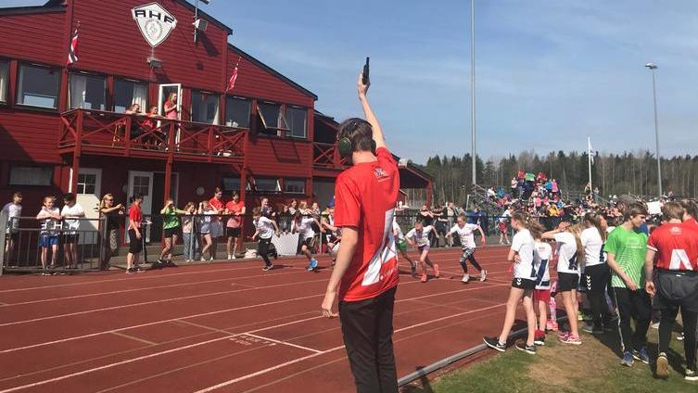
Det knallfine været gjorde TINE-stafetten til et meget suksessfullt arrangement. Dette sammen med et godt samarbeid med VGS om ledelsen under stevnet. Ca 450 6.-9.-klassinger var påmeldt, fordelt på 46 lag. En haug med engasjerte heiagjenger, løpere og ledere gjorde dette til en folkefest.

Bruvollstafetten 2019
Kort oppsummert ble Bruvollstafetten 2019 en stor suksess for AHF. Vi tok med oss seieren fra både herrer senior og veteranklassen. Det skal sies at konkurransen er noe laber på stevnet, men vi gjør hva vi kan for å opprettholde et lokalt arrangement. Takk for oss!
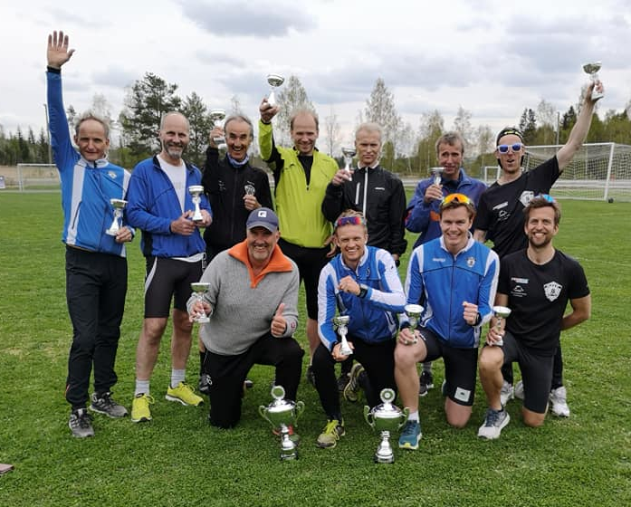
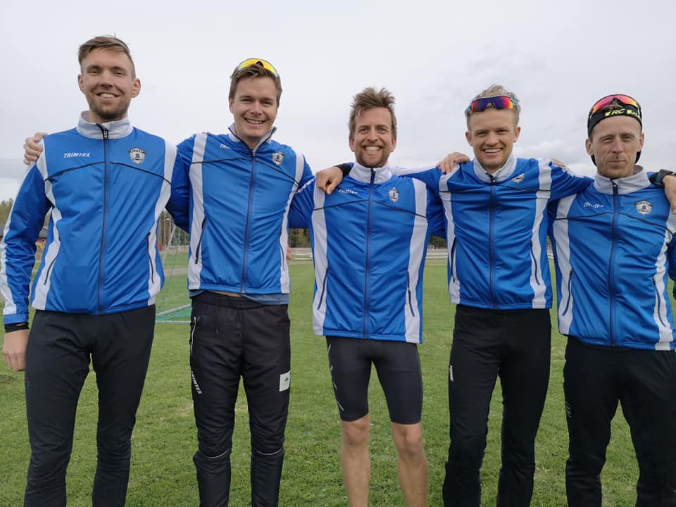

Foodman Challenge 2019:
Etter en lang evaluering av det lokale motbakkeløpet Elgheia opp var det nødvendig å ta noen grep for å snu trenden med lite påmeldinger og lavt engasjement. Vår første tanke var å flytte starten til et mer egnet sted. Men hva om vi endrer hele arrangementet? Når vi først skulle gjøre en endring skulle vi gjøre det skikkelig. Vi tar løpet til slalåmbakken, med start på friidrettsbanen. Slik ble det!
Med oss på laget fikk vi en hovedsponsor som var like engasjerte og motiverte for å få til noe bra som oss i AHF. Foodman AS ble navnesponsor og arrangementets ansikt sammen med friidrettslaget. Det viste seg å bli en suksess. Nå er målet at dette blir et årlig arrangement med muligheter for å ta imot flere hundre utøvere på alle nivåer.
Vårt mål for 2019 var: At deltagerne skal sitte igjen med en god opplevelse etter et vel gjennomført løp.

Her kommer et utsnitt fra løpebladet «Kondis».
- Bakgrunnen for opprettelsen av arrangementet er først og fremst at friidrettsklubben ønsket å utvikle et tilbud der alle kan delta. Uansett om du er eliteutøver, mosjonist eller turgåer. Da kom vi på ideen om å legge det lokale arrangementet «Elgheia opp» mer tilgjengelig og få inn en spennende sponsor slik at det blir noe mer enn bare et løp, forteller daglig leder i AHF Even Høgenes Oppegaard til kondis.no.
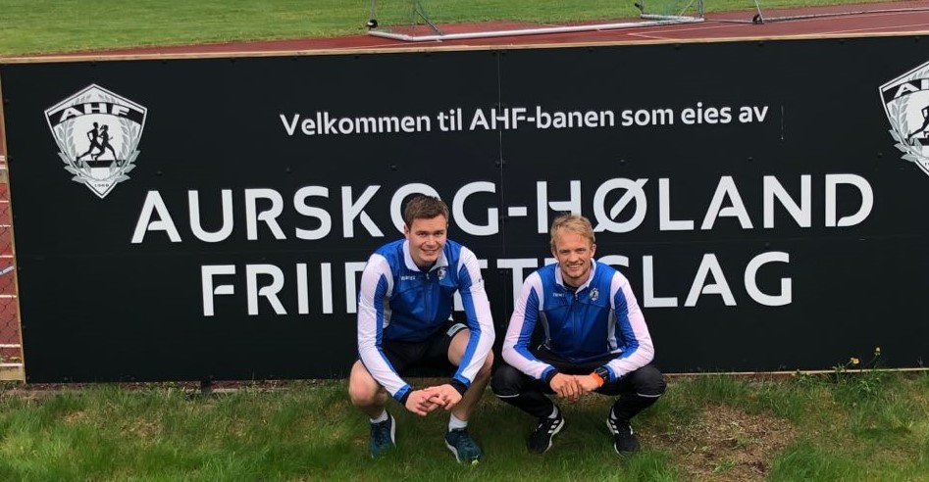
150 høydemeter på 3,5 km
- Arrangementet skal gå i kjente omgivelser for lokalbefolkningen. Startområdet på friidrettsbanen er valgt for å vise frem vår flotte hjemmearena, samtidig som det er praktisk med tanke på parkering. Målgang er lagt på toppen av slalåmbakken som et fantastisk utsiktspunkt. Løypetrasen er på 3,5 km og 150 høydemeter skal forseres. Det skal være gjennomførbart for mannen i gata, sier Oppegaard.
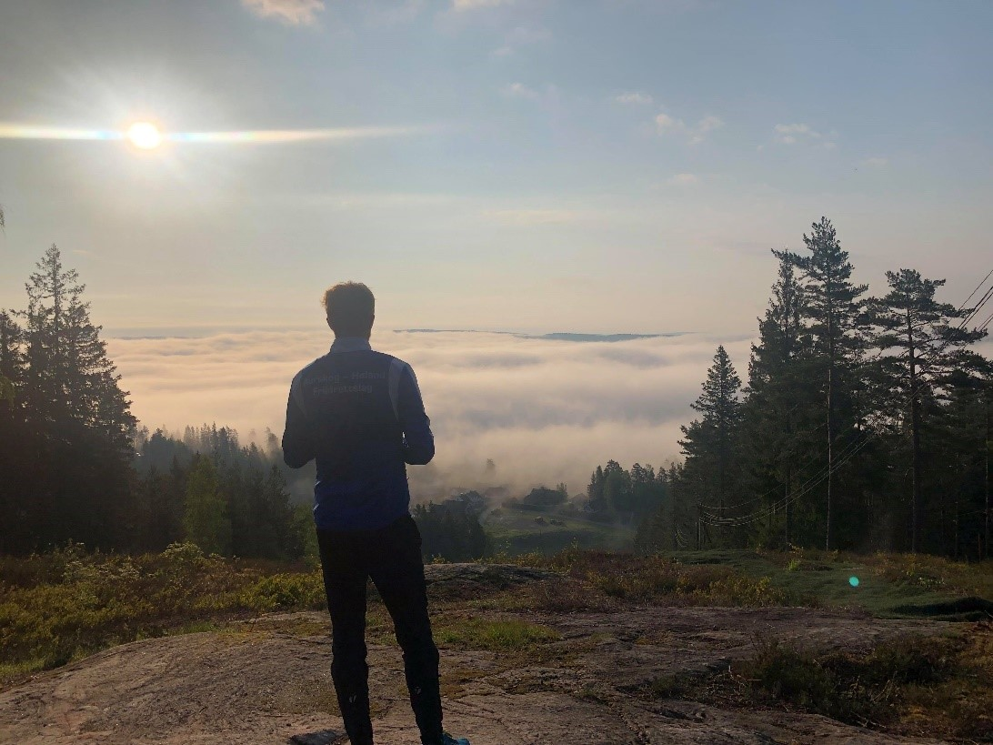
Fra målområdet der utsikten vanligvis er veldig bra. (Arrangørfoto)
Han forteller videre at samarbeidet med Foodman AS som sponsor for arrangementet er fordi klubben ønsker å fronte lokale bidragsytere som også deler klubbens grunnverdier; å inkludere alle.
(Bildet viser Petter Grunnan, daglig leder for Foodman AS som er arrangementets navnesponsor).
Forventninger til arrangementet
- I vårt første år som arrangør for Foodman Challenge har vi som målsetning at det kommer mellom 50 og 100 deltakere, sier en tross alt nøktern klubbleder som gleder seg til Elgheia opp i ny drakt: - Kanskje får vi med noen eliteutøvere, men det blir nok flest mosjonister og turglade mennesker.
- Opplevelsen av å komme til toppen skal være like god for en eliteutøver som for en turgåer. Vårt langsiktige mål er at dette skal bli et årlig arrangement som skal kunne ta imot flere hundre deltakere. Hovedmålet til arrangørene er at deltakerne sitter igjen med en god opplevelse etter et vel gjennomført løp. Dette også med tanke på det sportslige og rammene rundt arrangementet.
Løypa
Løypa starter lett med runde på friidrettsbanen, før du tar av banen og ut i lysløypa. Den første kilometeren er flat. Videre går løypa over i et mer kupert terreng og kilometer nummer to er forholdsvis lett, med noen bratte kneiker. Så venter et 500 meter langt parti med flatt terreng og slakt nedover før man tar av lysløypa og brekker seg oppover mot toppen av slalåmbakken. Den siste kilometeren går jevnt oppover til toppen. Ikke brattere enn at alle og enhver kommer seg opp, men gode muligheter for å bli sliten. Siste kilometeren er underlaget sti, resten av løypa er underlaget grus.
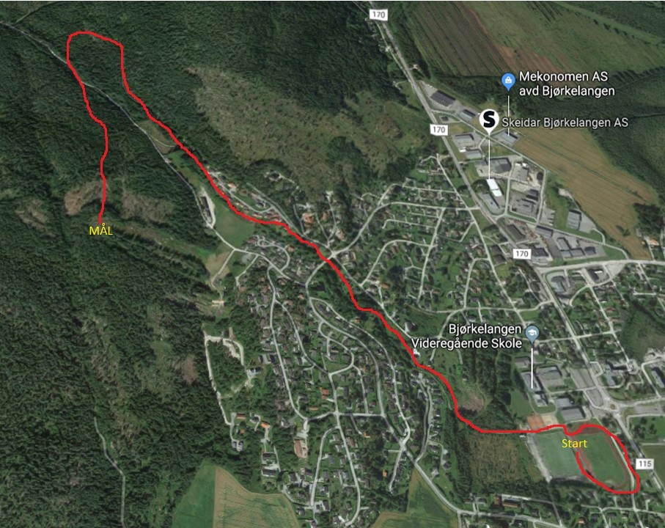
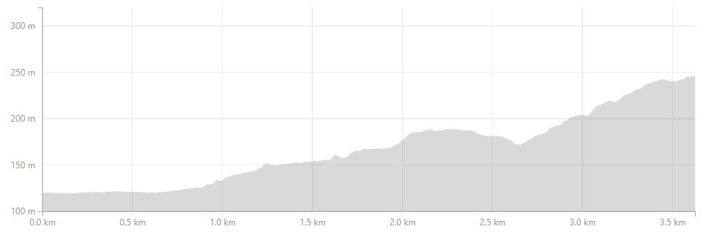
Vi er stolte av å ha fått til et løp der alle kan delta og vi håper å trur vi kan gjenta og kanskje øke engasjementet rundt arrangementet i 2020.

3000m for alle:
AHF arrangerte fire utgaver av 3000m for alle på banen i år. Ved bruk av det elektroniske tidtakningsutstyret fra EQ-timing (lånt av Mangenfjellet turlag) har vi laget et enda mer attraktivt tilbud på banen. Utøverne får nå hver rundetid målt og kan i etterkant av løpet gå inn på nettet å sjekke tidene sine. 42 utøvere stilte på start til første løp den 30 April. 2019. Det var i snitt 25 løpere på de tre siste løpene.
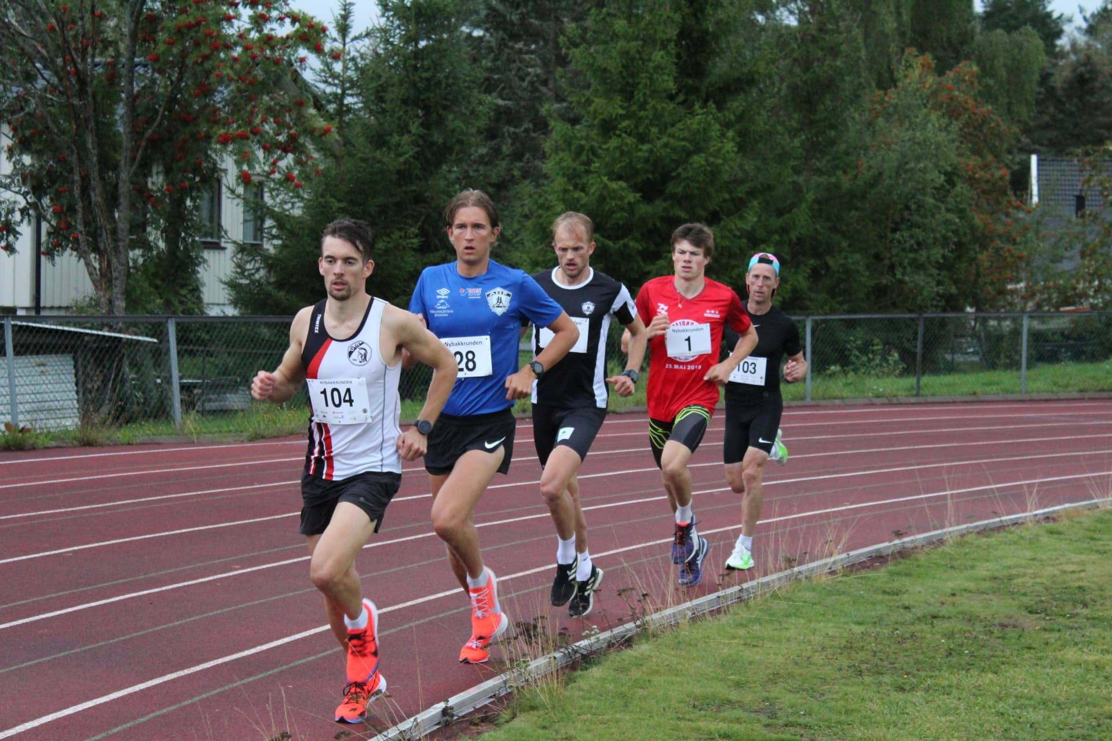
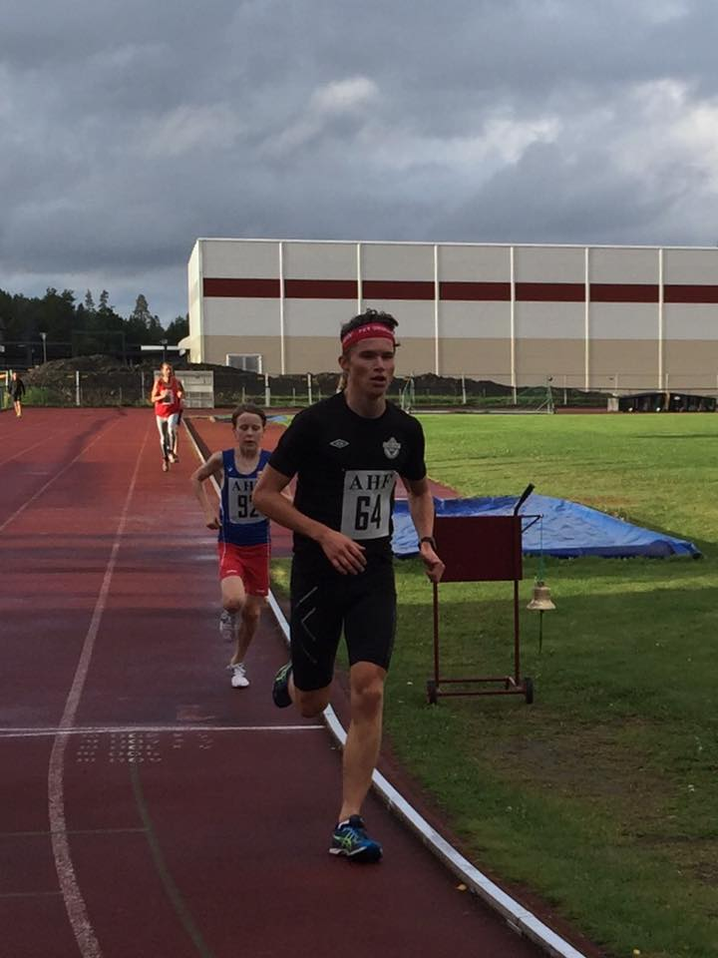
Bildet er fra ett av 3000m for alle på AHF-banen 2019. Et sterkt felt går hardt ut. Vinneren ble Markus Høgne på tiden 09:04. Han har for øvrig lovet ny banerekord og klubbrekord i nær fremtid. Kanskje allerede i 2020?
Både eldre og yngre deltakere på årets 3000m for alle. Et av målene for dette arrangementet er nettopp det: Få med utøvere fra kommunen (gjerne også utenfor) og i alle aldre.

Bjørkelekene 2019:
2019 har vært året der vi har testet nye konsepter. For oss har det vært viktig å kunne tilby aktiviteter for ALLE. Etter mye planlegging opprettet vi et tilbud for psykisk utviklingshemmede i kommunen + Rømskog. Ett arrangement som forhåpentligvis blir å se på årlig basis, der utøverne skal få oppleve idrettsglede og mestring på friidrettsbanen. Bjørkelekene ble en stor suksess og tilbakemeldingene har vært fantastiske. Opp mot 40 deltakere møtte opp 1. September på AHF-banen for aktiviteter og øvelser. En av utøverne har tidligere deltatt i Special Olympics fra før, noe som kastet ekstra glans over arrangementet.
Vi må rette en spesiell takk til arrangementkomiteen samt alle de frivillige som stilte opp for oss. AHF er begeistret over engasjementet folk har til denne målgruppen. Nå gjelder det bare å følge opp i 2020.
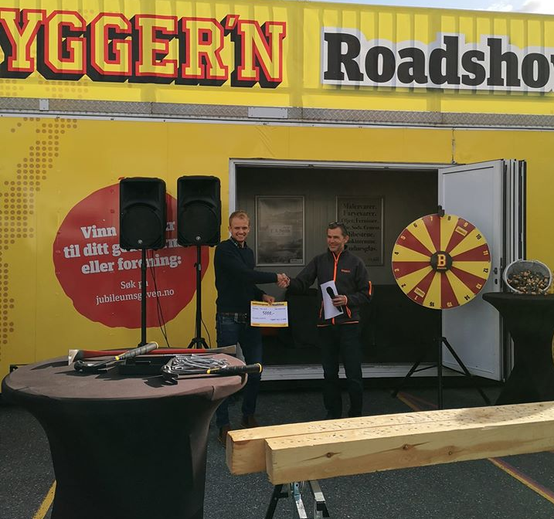
Jenny Jensen var årets underholdning og spilte opp til terningkast 6 blant utøverne. Bilder av arrangementet ligger i klubbens online arkiv.
I etterkant av arrangementet ble AHF nominert til å vinne Byggern’s jubileumspris. Denne prisen ble vi også vinner av. På bildet ser du daglig leder ved Byggern AS avd Lierfoss, Erich Malnes utdele prisen til daglig leder i AHF, Even Høgenes Oppegaard.
Tusen takk til alle sponsorer og støttespillere som har gjort det mulig å arrangere Bjørkelekene. Vi håper dere ønsker et videre samarbeid i årene som kommer slik at vi får muligheten til å arrangere Bjørkelekene også i årene som kommer.

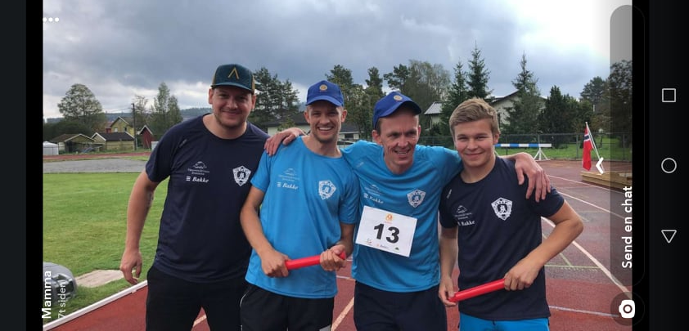
Nils Johan Ottershagen (start nr 13) tok mange gullmedaljer under Bjørkelekene 2019.

Eksismoaløpet 2019:
Eksismoa 2019 ble ikke det arrangementet vi hadde håpet på. Når det er sagt er det forståelig da klubben ikke fikk satt av nok ressurser til å fronte og gjennomføre arrangementet på en god måte. Kun 24 deltakere på start i årets terrengløp med start på severdige Eidsverket på Bjørkelangen holder dessverre ikke mål. Vi gjorde en evaluering i etterkant av løpet der vi vurderte nedleggelse av løpet på ubestemt tid for å rette fult fokus på de andre arrangementene klubben arrangerer. Vi tror det kan være lurt å bruke de ressursene vi har på arrangement som virkelig gir oss noe tilbake. De siste årene har ikke Eksismoaløpet vært enkelt å arrangere. Litt på grunn av hogst og annen aktivitet løypene, men også på grunn av manglende engasjement fra frivillige og klubb.
Vi håper selvfølgelig arrangementet skal få en opptur i årene som komme, men det krever at vi tar tak.
Om vi arrangerer Eksismoaløpet i 2020 blir bestemt i løpet av sesongen, og blir ikke planlagt på kalenderen.

AHF-TRIMMEN 2019.
I år har vi lagt ut trimboka på 3 nye stede. Det er på Elgheia, Langvannshytta og Burholsetra. Det vil si at det er totalt 13 trimbøker som ligger ute.

Trimmester 2019: Terje Borstad med 151 besøk, veldig BRA.

Sted: | Antall beøk | Mest besøkt av: | Trekt i sommer:
Elgheia | 1040 | Liv Sveen, 101 | Marianne Solberg
Tævsjøen | 310 | Anette Ekeberg Kinn, 22 | Lill Mia Isaksen
Fjuktjern | 182 | Helge Olsen, 38 | Runar Syennes
Setskog | 310 | Ove Åserud. 58 | Ove Åserud
Svartkulptjern | 2432 | Terje Borstad, 151 | Marie Holtet Dæhlen
Burholsætra | 170 | Mona Øversveen, 9 | Bjørnar Tollefsen
Langvannshytta | 116 | Anita Kolberg, 12 | Anita+Frode Solheim
Gravtjern | 462 | Geir Dunvoll, 48 | Magne Sannerud
Damtjern | 550 | Jane Bernhus, 58 | Ingrid Aamodt
Råkaldsåsen | 299 | Lars Skaret, 29
Løken | 1276 | Terje Dunvoll, 117 | Vegar Kragtorp
Hemnes | 393 | Esa Henrik Kesti, 76 | Solbjørg Spjudvik
Langvannet, Lierfoss |  |  | Martin Opegaard

En stor TAKK til alle som hjelper til med trim-bøkene. Hilsen Finn Løkeberg (Ansvarlig for trim-bøkene 2019).

Resultater for aktive utøvere - 2019

Jenter 16 år Emilie Høgne, Født: 28.11.2003

800 meter
Aldersklasse | Resultat | Klubb | Plassering | R.Dato | Sted
J-16 | 2,22,47 | Aurskog/Høland Friidrettslag | 9-h2 | 23.06.19 | Lillehammer, Veidekkelekene 2019

1500 meter
Aldersklasse | Resultat | Klubb | Plassering | R.Dato | Sted
J-16 | 4,48,08 | Aurskog/Høland Friidrettslag | 7-fi B (KS) | 06.06.19 | Jessheim,Grefsen Eiendom Elite

3000 meter
Aldersklasse | Resultat | Klubb | Plassering | R.Dato | Sted
J-16 | 10,19,25 | Aurskog/Høland Friidrettslag | 3 | 14.06.19 | Nadderud, Oslo Sportslager Tyrvinglekene

2000 meter hinder (76,2cm)
Aldersklasse | Resultat | Klubb | Plassering | R.Dato | Sted
J-16 | 7,26,36 | Aurskog/Høland Friidrettslag | 4 (J20) | 18.06.19 | Jessheim, Hinderfestivalen

Gutter 15 år Daniel Aakervik, Født: 13.02.2004

2000 meter
Aldersklasse | Resultat | Klubb | Plassering | R.Dato | Sted
G-15 | 5,56,30 | Aurskog/Høland Friidrettslag | 4 | 08.09.19 | Jessheim, UM

5000 meter
Aldersklasse | Resultat | Klubb | Plassering | R.Dato | Sted
G-15 | 16,35,68 | Aurskog/Høland Friidrettslag | 1 | 25.07.19 | Vik, Sommardagsstevnet

Gutter 18/19 år Espenl Aakervik, Født: 19.04.2001

5000 meter
Aldersklasse | Resultat | Klubb | Plassering | R.Dato | Sted
G-18/19 | 15,33,23 | Aurskog/Høland Friidrettslag | 1 | 25.07.19 | Vik, Sommardagsstevnet

Gutter 18/19 år Nicholas Spoor, Født: 20.07.2001

Stav
Aldersklasse | Resultat | Klubb | Plassering | R.Dato | Sted
G-18/19 | 2,74 | Aurskog/Høland Friidrettslag | 4 | 08.05.19 | Andover/MA/USA, Andover Phillips Academy/Concord/Cushing/Pingree/Landmark Match

Spyd 800gram
Aldersklasse | Resultat | Klubb | Plassering | R.Dato | Sted
G-18/19 | 53,47 | Aurskog/Høland Friidrettslag | 1 | 11.05.19 | Thompson/CT/USA, EIL Championships

Senior Magnus Halvorsrud Salberg, Født: 06.04.1988

10000 meter
Aldersklasse | Resultat | Klubb | Plassering | R.Dato | Sted
MS | 34,08,87 | Aurskog/Høland Friidrettslag | 16-h2 | 17.07.19 | Oslo/Bi, Oslo Sommerstevnet
MS | 35,18,1 | Aurskog/Høland Friidrettslag | 2 | 22.08.19 | Brumunddal, Veldremila

MV70 Finn Løkeberg Født: 22.06.1947

1500 meter
Aldersklasse | Resultat | Klubb | Plassering | R.Dato | Sted
MV75 | 8,44,27 | Aurskog/Høland Friidrettslag | 5 | 06.06.19 | Jessheim, UKI-karusellen

MV75 Sven Olberg Født: 01.06.1942

1500 meter
Aldersklasse | Resultat | Klubb | Plassering | R.Dato | Sted
MV75 | 8,09,17 | Aurskog/Høland Friidrettslag | 4 | 06.06.19 | Jessheim, UKI-karusellen

NM veteraner terrengløp lang løype:

Gull:
Asbjørn Oppegaard | Aurskog - Høland FIL | 25:05 | M 60-64
Vidar Myrvold | Aurskog - Høland FIL | 26:20 | M 70-74

Sølv:
Glenn Røisgaard | Aurskog - Høland FIL | 36:28 | M 35-39

Nye klubbrekorder:

Jenter 16 år:
Emilie Høgne 3000m 10,19,25 Nadderud 2019
Emilie Høgne 2000m hinder 76,2 cm 7,26,36 Jessheim 2019

Gutter 15 år
Daniel Aakervik 5000m 16,35,38 Vik 2019

I spyd har det skjedd mye, så kanskje vi skal sette inn disse i tillegg til eksisterende rekorder:

Junior og senior:
Nicholas Spoor Spyd 800g 53,47 Thompson/CT/USA,201

